☺☹😐

تجربة استهلالية : من أين تبث محطات الإذاعة ؟

اسم المجموعة : ......................................................................

الزمن المحدد لتنفيذ التجربة 15 دقيقة

✍ سؤال التجربة : إشارات الراديو موجات كهرومغناطيسية كم تبعد أجهزة الإرسال التي تبث إشارات محطة الإذاعة على حزمة موجات AM والتي يمكن الاستماع إليها ؟

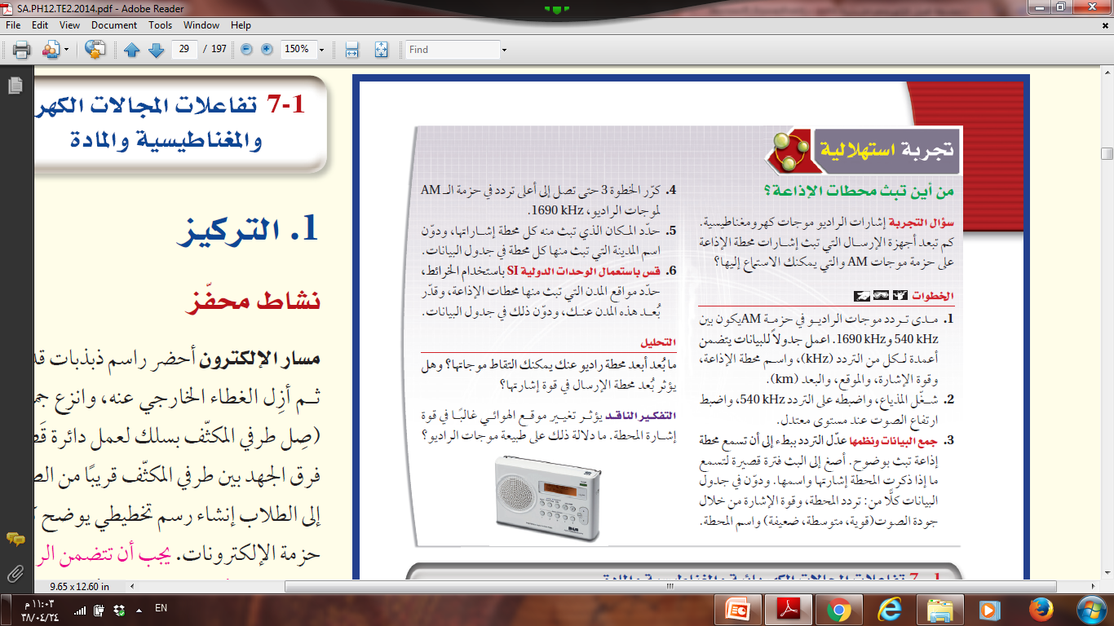

✍ ما الهدف من التجربة ؟

....................................................................................................................................................

✍ سمي الأدوات المعروضة أمامك ؟ .....................................................................................................

✍خطوات التجربة

1. مدى تردد موجات الراديو حزمة AM يكون بين 540kHz و 1690kHz اعمل جدولاً للبيانات يتضمن أعمدة لكل من التردد kHz واسم محطة الإذاعة وقوة الإشارة والموقع والبعد km (الجدول خلف الصفحة)
2. شغل المذياع واضبطه على التردد 540kHz واضبط ارتفاع الصوت عند مستوى معتدل
3. جمع البيانات ونظمها / عدل التردد ببطء إلى أن تسمع محطة إذاعة تبث بوضوح أصغ إلى البث فترة قصيرة لتسمع ما إذا ذكرت المحطة إشارتها واسمها ودون في جدول البيانات كلاً من : تردد المحطة – قوة الإشارة من خلال جودة الصوت (قوية – متوسطة – ضعيفة) – اسم المحطة )
4. كرر الخطوة 3 حتى تصل إلى أعلى تردد في حزمة AM لموجات الراديو 1690kHz
5. حدد المكان التي تبث منه كل محطة إشارتها ودون اسم المدينة التي تبث منها كل محطة في جدول البيانات
6. قس باستعمال الوحدات الدولية SI / باستخدام الخرائط حدد مواقع المدن التي تبث منها محطات الإذاعة وقدر بعد هذه المدن عنك ودون ذلك في جدول البيانات

الاستنتاج /

.................................................................................................................................................

.................................................................................................................................................

....................................................................................................................................................

.................................................................................................................................................

....................................................................................................................................................

✍ التحليل :

ما بعد أبعد محطة راديو عنك يمكنك التقاط موجاتها ؟ وهل يؤثر بعد محطة الإرسال في قوة إشارتها ؟

.................................................................................................................................................

.................................................................................................................................................

.................................................................................................................................................

.................................................................................................................................................

.................................................................................................................................................

..................................................................................................................................................

✍ التفكير الناقد : يؤثر تغيير موقع الهوائي غالباً في قوة إشارة المحطة ما دلالة ذلك على طبيعة موجات الراديو؟

...................................................................................................................................................................................................................................................................................................................................................................................................................................................

.................................................................................................................................................

..................................................................................................................................................

الاستنتاج :

..............................................................................................................................................................................................................................................................................................................................................................................................................................